MALI ODKRYWCY WYMYŚLAJĄ RÓŻNE ZABAWY
Grupa: „Niedźwiadki” 6lat
Data: 24.04.2020r. piątek
Cele:
- usprawnianie funkcji wzrokowych w zakresie: spostrzegania,
- poznanie ogólnych informacji o mrówkach, ich pożyteczności.
Przebieg:
1 . Tropiciele śladów – zabawa doskonaląca percepcję wzrokową.
Do tej zabawy poproś rodzica, aby obrysował niektóre przedmioty na kartkach papieru (np. plastikowy talerz, kubek, ekierka, nożyczki, klucz, gumka, ołówek, foremki do ciastek, klocki, liście, książki, pędzle). Każdy przedmiot może być obrysowany tylko jeden raz! Przedmioty, które zostały obrysowane niech leżą na dywanie, a arkusze papieru niech są odwrócone w taki sposób, żeby rysunki nie były widoczne. Jeśli wszystkie przedmioty dopasujesz do odpowiedniego rysunku- wygrywasz!
2 . Odkrywcy obserwują mrówki – poznawanie ciekawostek o mrówkach.
Wysłuchaj uważnie ciekawostek o mrówkach, a następnie pomyśl nad przysłowiem: dlaczego o człowieku mówi się, że jest „pracowity jak mrówka”?
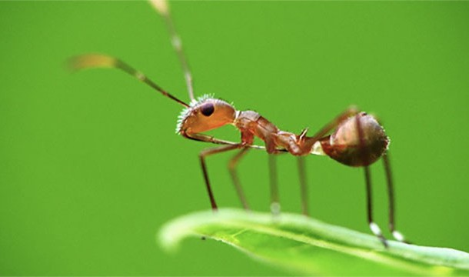
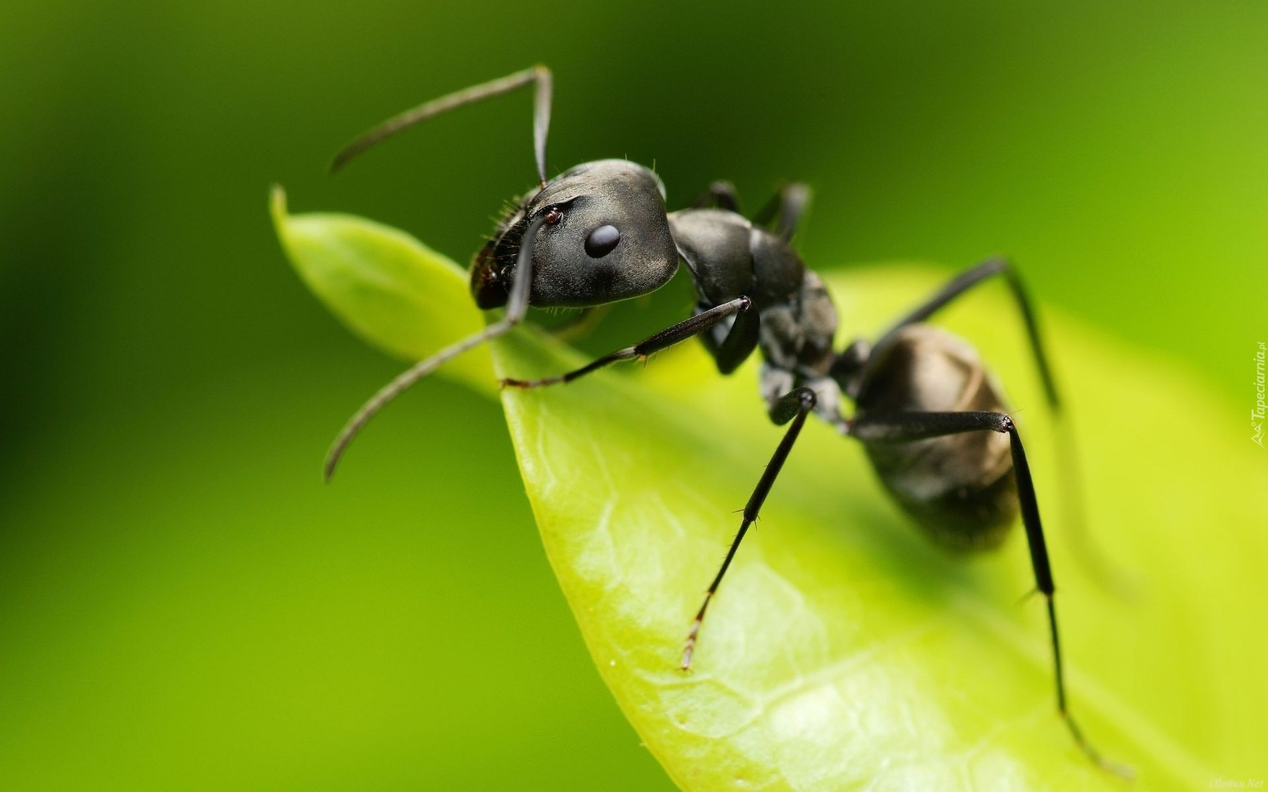
https://www.youtube.com/watch?v=4giCKXHP660
3 . Pracowite mrówki to my! – zabawy matematyczne, utrwalenie umiejętności dodawania.
Rozwiąż zadanie matematyczne, a kolejne zadanie wymyśl Ty- wierzę, że sobie poradzisz!
Do mrowiska przyszły 4 mrówki brązowe i 3 czarne. Ile było razem mrówek w mrowisku?

4 . Gdzie jest więcej?- porównywanie liczb z użyciem znaków „<”, „>”, „=”.
15 …. 12
10 …. 17
12 …. 6
17 …. 7
11 …. 11
9 …. 8

